

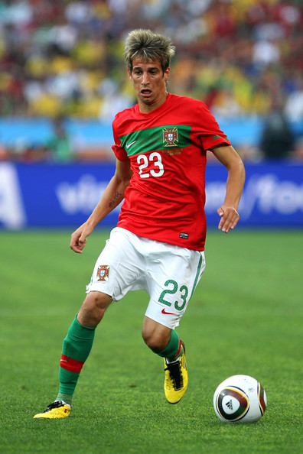
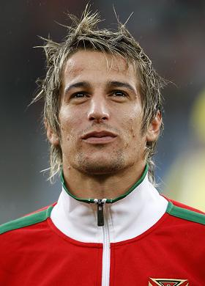
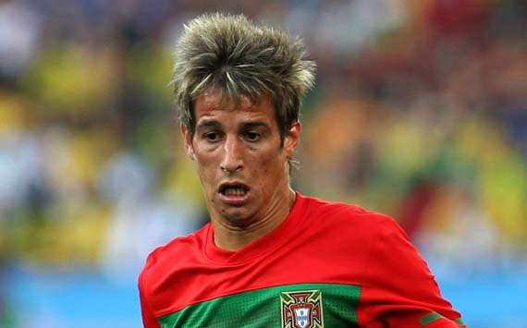
Portugalský futbalista Fabio Coentrao prehlásil že je najlepší. Hrá za Real Madrid a to mu napovedalo povedať to. Určite to pre Lionela Messiho a Cristiana Ronalda nieje pravda, lebo každý vie že hráč FC Barcelony Lionel Messi je najlepší z najlepších a Ronaldo z Realu je hneď po ňom. Dá sa povedať. „Úplný NEZMISEL.“ Prehlásil Cristiano Ronaldo na tlačovej konferencii Realu Madrid. Coentrao teda mal tú myšlienku stále v hlave ale už ju pomali vypúšťal. Nakoniec sám prehlásil že BEST je Lionel Messi.

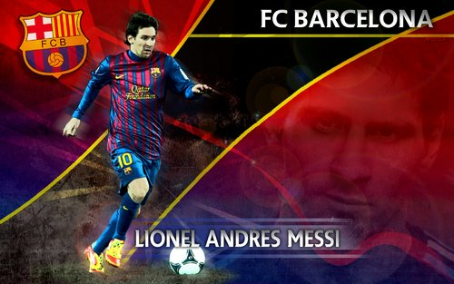
Útočník Blaugranas Lionel Messi prehlásil že už navždy zostane v FC Barcelone. Prehlásil to na tlačovej konferencii v roku 2012. Lionel Andrés Messi teda povedal že by sa chcel udržať na hlavných postoch. Chcel by tak spraviť. Teda byť aspoň nejaký poradca alebo asistent. Či sa tak stane alebo nie rozhodne Lionel Messi keď bude starší. Zatial má svoje povinnosti a určite bude chcieť stále sa zlepšovať a zlepšovať.
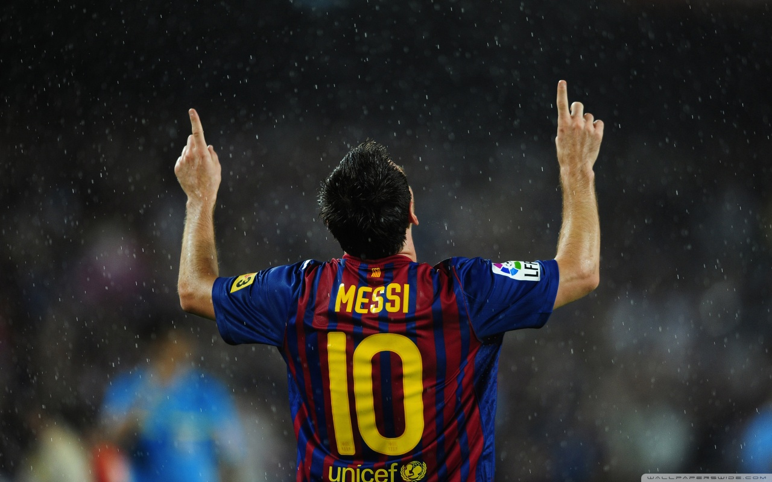
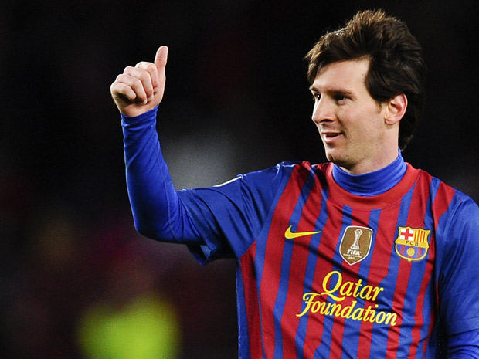
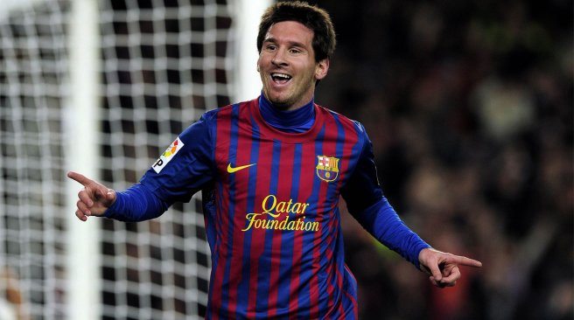

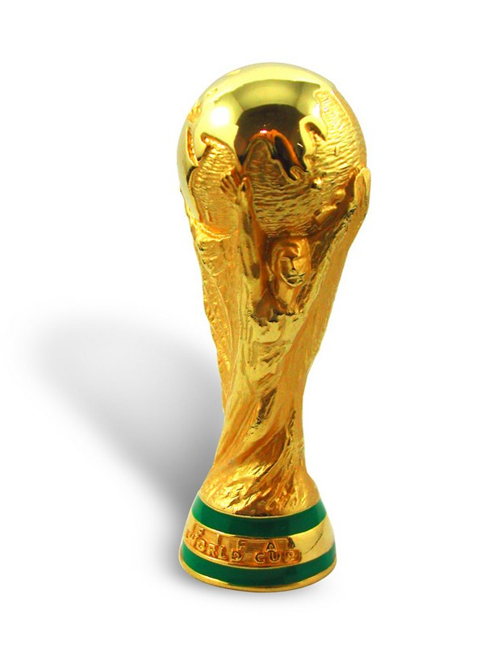
Slovenský tréner prehlásil že sa dozvedel o prijatí Slovenska na Majstrovstvá Sveta vo futbale 2012. Sú to maj-strovstvá na ktoré sa nezabúda. Sú to MS 2012 simi´s. Sú to jedny z najprestýžnej-ších pohárových súťažý. Prýprava Slovákov bude dlhá. Do Írska by mali podla Hippa cestovať:
BRANKÁRY
Ján Mucha
Dušan Perniš

OBRANCOVIA
Ján Ďurica
Marek Čech
Tomáš Hubočan
Martin Škrteľ
Filip Lukšík
Ľubomír Michálik
Peter Pekarík
Mário Pečalka
Radoslav Zábavník
Kornel Saláta

STREDNOPOLIARI ÚTOČNÍCI
Karim Guéde Tomáš Kóňa Filip Hološko
Marek Hamšík Juraj Kucka Filip Šebo
Erik Jendrišek Roman Procházka Róbert Vittek
Róbert Jež Marek Sapara Tomáš Oravec
Miroslav Karhan Miroslav Stoch Stanislav Šesták
Kamil Kopúnek Adam Nemec
Igor Žofčák František Kubík

Vladimír Weiss ml. Juraj Piroška

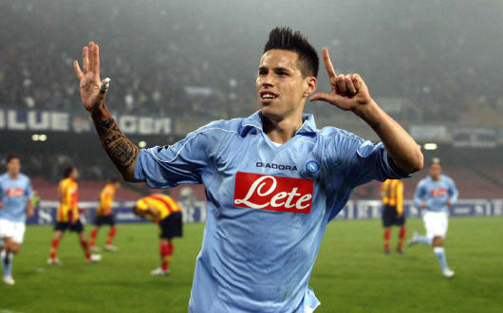
Tréner SSC Neapoli prehlásil, že slovenský reprezentant Marek Hamšík je posila týmu. Povedal to na tlačovej konferencii v Neapole. Hamšík bol určite nadšený. Bola to jeho motyvácia a tak teda bude mať asi väčšie vyhecovanie pred MS 2012 v Írsku. „Som šťastný že my to povedal práve tréner a nemusel som to počúvať od normálnych ľudí a od mojej rodiny. Teším sa na MS a určite sa budem snažiť prekvapiť aj trénera SSC Neapolu a aj Hippa.“ Povedal „Marekiaro“ Marek Hamšík na tlačovke týmu. „Je pre mňa česť počuť toto od strednopoliara Mareka Hamšíka. Hamšík, Cavani a Lavezzi. To sú naši traja hráči ktorých by sme nechceli stratiť.“ Prehlásil tréner SSC Neapolu.
